**Липецкий государственный технический университет**

Факультет автоматизации и информатики

Кафедра автоматизированных систем управления

ЛАБОРАТОРНАЯ РАБОТА №4

по ОСНОВАМ ЭЛЕКТРОНИКИ И СХЕМОТЕХНИКИ

ПОСЛЕДОВАТЕЛЬНОСТНЫЕ ИНТЕГРАЛЬНЫЕ СХЕМЫ

|  |  |  |
| --- | --- | --- |
| Студент  Группа |  | Станиславчук СМ  АС-21-1 |
| Руководитель |  | Болдырихин О. В. |

Липецк 2023 г.

**Цель работы**

Изучение цифровых последовательностных интегральных схем, их типов и свойств, особенностей программируемых микросхем.

**Задание кафедры**

Вариант 41.

S1. 8. 7473 – JK-триггер.

S2. 2. 40103 – 8-разрядный синхронный двоичный счетчик вниз.

S3. 18. 74HC595 – 8-разрядный сдвиговый регистр с трехстабильным выходом.

S4. 1. 27128 – 128 Кбит EPROM.

S5. 1. 8250A – последовательный порт.

Задание 1. Изучение триггеров

Изучить спецификацию заданного триггера (s1). Исследовать триггер экспериментально, подавая на входы триггера последовательности сигналов с определенными логическими значениями, отследить порядок изменения выходных сигналов. Построить таблицу истинности триггера.

Задание 2. Изучение счетчиков

Изучить спецификацию заданного счетчика (s2). Исследовать заданный счетчик экспериментально. Определить назначение входных сигналов счетчика и их влияние на его работу. Построить таблицу истинности счетчика. Представить работу счетчика в виде диаграммы состояний.

Задание 3. Изучение регистров

Изучить спецификацию заданного регистра (s3). Исследовать регистр экспериментально. Определить назначение выводов регистра и построить его таблицу истинности.

Задание 4. Изучение микросхем памяти

Экспериментально исследовать заданную микросхему памяти (s4).

Определить назначение выводов микросхемы, ее емкость и разрядность. Подключить ко входу выбора кристалла схему дешифрации адреса, назначив микросхеме определенный диапазон адресов. Произвести запись и чтение микросхемы по определенным адресам. Убедиться, что читается записанная ранее информация.

Задание 5. Изучение программируемых микросхем

Изучить спецификацию заданной программируемой микросхемы (s5). Исследовать микросхему экспериментально, программируя ее в различные режимы и отслеживая ее работу.

**Ход работы**

1. Задание 1

1.1. Схема для исследования триггера

Схема для исследования триггера 7473 представлена на рисунке 1.

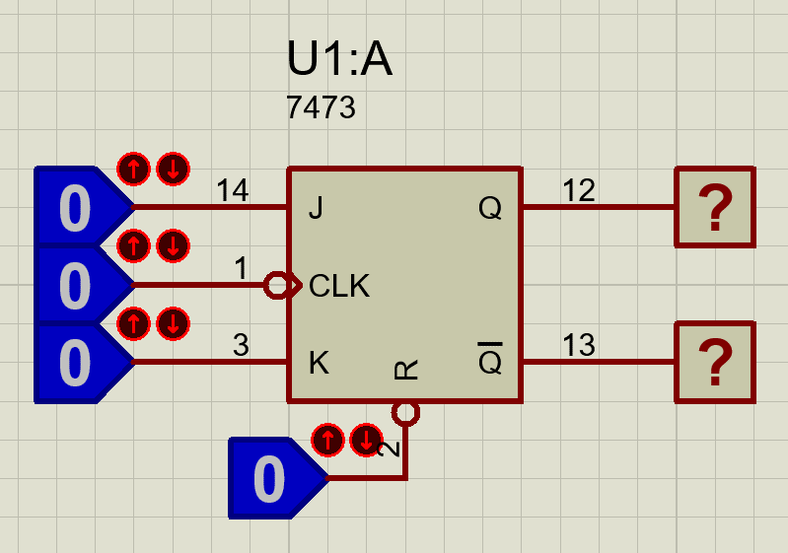

Рисунок 1 — Схема для исследования триггера 7473

1.2. Таблица истинности триггера

Таблица истинности триггера 7473 представлена в таблице 1.

Таблица 1 – Таблица истинности триггера 7473

|  |  |  |  |  |  |
| --- | --- | --- | --- | --- | --- |
| Состояние входов | | | | Состояние выходов | |
| R | CLK | J | K | Q | Q# |
| 0 | - | - | - | 0 | 1 |
| 1 | ↓ | 0 | 0 | Хранение | |
| 1 | ↓ | 1 | 0 | 1 | 0 |
| 1 | ↓ | 0 | 1 | 0 | 1 |
| 1 | ↓ | 1 | 1 | Переключение | |

1.3. Диаграмма состояний триггера.

Диаграмма состояний триггера 7473 представлена на рисунке 2.

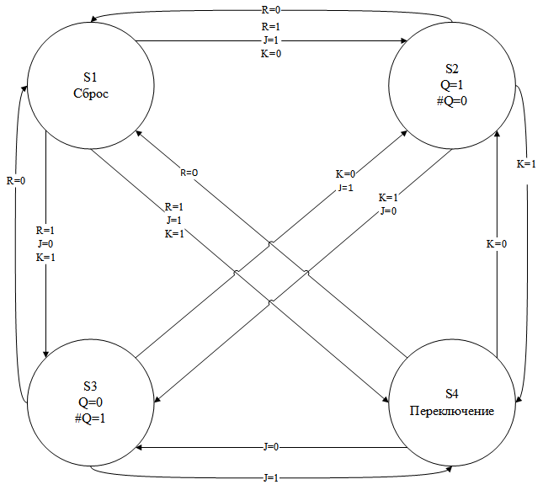

Рисунок 2 – Диаграмма состояний триггера

2. Задание 2

2.1. Схема для исследования счетчика

Схема для исследования счетчика 40103 представлена на рисунке 3.

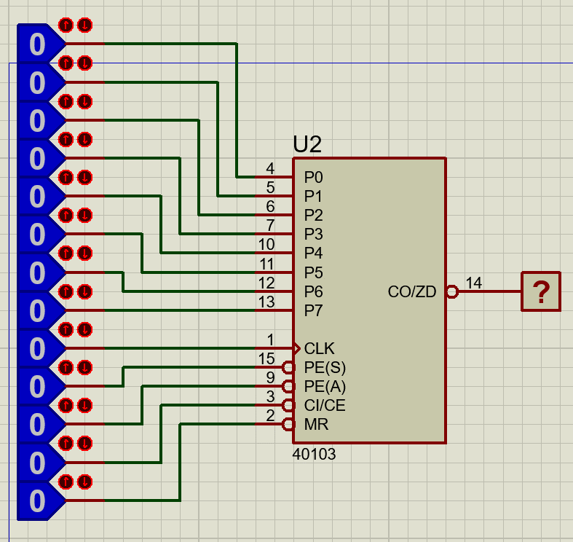

Рисунок 3 — Схема для исследования счетчика 40103

2.2. Таблица истинности счетчика

Таблица истинности счетчика 40103 представлена в таблице 2.

Таблица 2 — Таблица истинности счетчика 40103

|  |  |  |  |  |
| --- | --- | --- | --- | --- |
| Состояние входов | | | | Режим |
| MR | PE(A) | PE(S) | CI/CE |
| 1 | 1 | 1 | 1 | Запрет счета |
| 1 | 1 | 1 | 0 | Счет |
| 1 | 1 | 0 | - | Установка в 0 синхронно |
| 1 | 0 | - | - | Установка в 0 асинхронно |
| 0 | - | - | - | Сброс |

2.3. Диаграмма состояний счетчика

Диаграмма состояний счетчика 40103 представлена на рисунке 4.

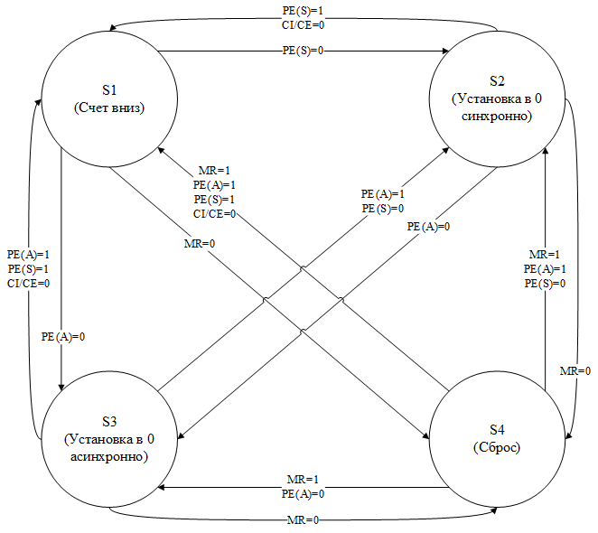

Рисунок 4 — Диаграмма состояний счетчика 40103

3. Задание 3

3.1. Схема для исследования регистра

Схема для исследования регистра 74HC595 представлена на рисунке 5.

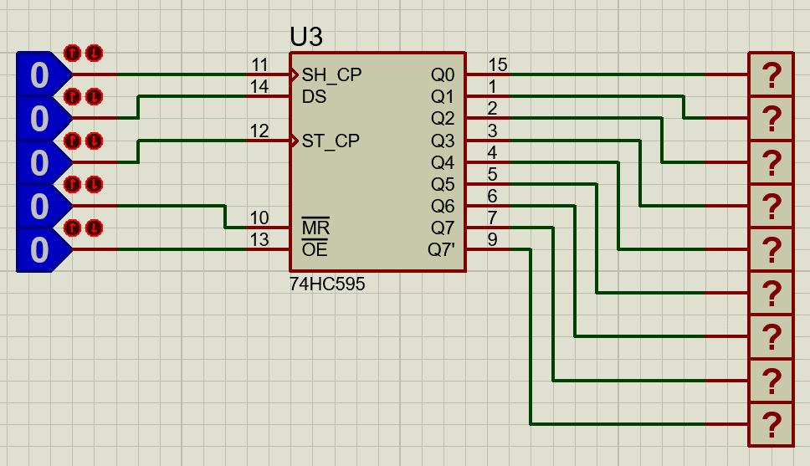

Рисунок 5 — Схема для исследования регистра 74HC595

Состояния регистра 74HC595 представлены в таблице 3.

Таблица 3 – Таблица состояний регистра 74HC595

|  |  |  |  |  |
| --- | --- | --- | --- | --- |
| SHCP | STCP | #OE | #MR | Режим |
| - | - | 0 | 0 | Хранение. Очистка регистра сдвига. |
| - | ↑ | 0 | 0 | Очистка буфера |
| - | - | 1 | 0 | Высокоомное состояние |
| ↑ | - | 0 | 1 | Сдвиг |
| - | ↑ | 0 | 1 | Содержимое сдвигового регистра записано в буфер |
| ↑ | ↑ | 0 | 1 | Содержимое регистра сдвига скопировано в выходной регистр, регистр сдвига  сдвинут |

3.2. Таблица истинности регистра

Таблица истинности регистра 74HC595 представлена в таблице 4.

Таблица 4 – Таблица истинности регистра 74HC595

|  |  |  |  |  |  |  |  |  |  |  |  |  |  |
| --- | --- | --- | --- | --- | --- | --- | --- | --- | --- | --- | --- | --- | --- |
| Состояние входов | | | | | Состояние выходов | | | | | | | | |
| SHCP | DS | STCP | #MR | #OE | Q0 | Q1 | Q2 | Q3 | Q4 | Q5 | Q6 | Q7 | Q7` |
| ↑ | 1 | - | 1 | 0 | 0 | 0 | 0 | 0 | 0 | 0 | 0 | 0 | 0 |
| ↑ | 0 | - | 1 | 0 | 0 | 0 | 0 | 0 | 0 | 0 | 0 | 0 | 0 |
| ↑ | 1 | - | 1 | 0 | 0 | 0 | 0 | 0 | 0 | 0 | 0 | 0 | 0 |
| 0 | 0 | ↑ | 1 | 0 | 1 | 0 | 1 | 0 | 0 | 0 | 0 | 0 | 0 |
| ↑ | 0 | - | 1 | 0 | 1 | 0 | 1 | 0 | 0 | 0 | 0 | 0 | 0 |
| 0 | 0 | ↑ | 1 | 0 | 0 | 1 | 0 | 1 | 0 | 0 | 0 | 0 | 0 |
| - | - | ↑ | 0 | 0 | 0 | 0 | 0 | 0 | 0 | 0 | 0 | 0 | 0 |

4. Задание 4

4.1. Схема для исследования микросхемы памяти с дешифрацией адреса

Схема для исследования микросхемы памяти 27128 EPROM с дешифрацией адреса представлена на рисунке 6.

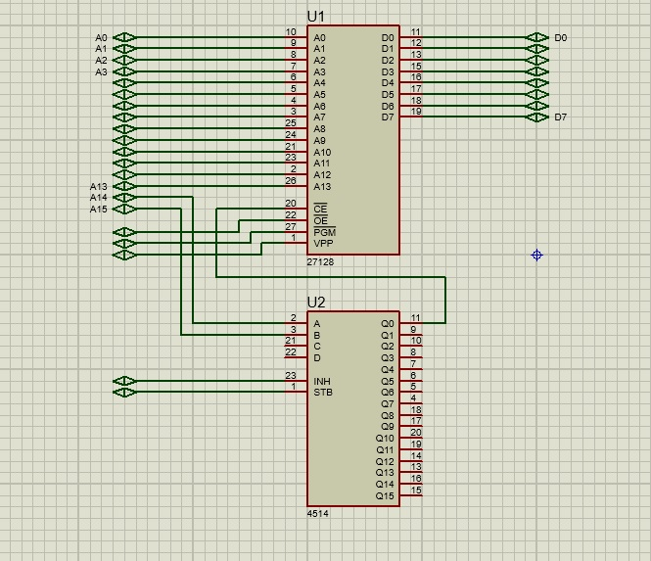

Рисунок 6 – Схема для исследования микросхемы памяти 27128 EPROM

4.2. Описание микросхемы памяти

Описание микросхемы памяти 27128 EPROM представлено в таблице 5.

Таблица 5 – Описание микросхемы памяти 27128 EPROM

|  |  |  |  |  |  |  |
| --- | --- | --- | --- | --- | --- | --- |
| Состояние входов | | | | | Состояние выходов | Режим |
| C̅E̅ | O̅E̅ | P̅G̅M̅ | A9 | VPP |
| 0 | 0 | 1 | - | Supply Voltage | Вывод данных | Чтение |
| 0 | 1 | 1 | - | Supply Voltage | Выключены | Вывод выключен |
| 1 | - | - | - | Supply Voltage | Выключены | Ожидание |
| 0 | 0 | 1 | - | Program Supply | Вывод данных | Проверка |
| 1 | - | - | - | Program Supply | Выключены | Запрет |
| 0 | 0 | 1 | A9 Voltage | Supply Voltage | Коды | Подпись |
| 0 | 1 | 0 | - | Program Supply | Ввод данных | Программирование |

5. Задание 5

5.1 Схема для исследования программируемой микросхемы

Схема для исследования последовательного порта 8250A представлена на рисунке 7.

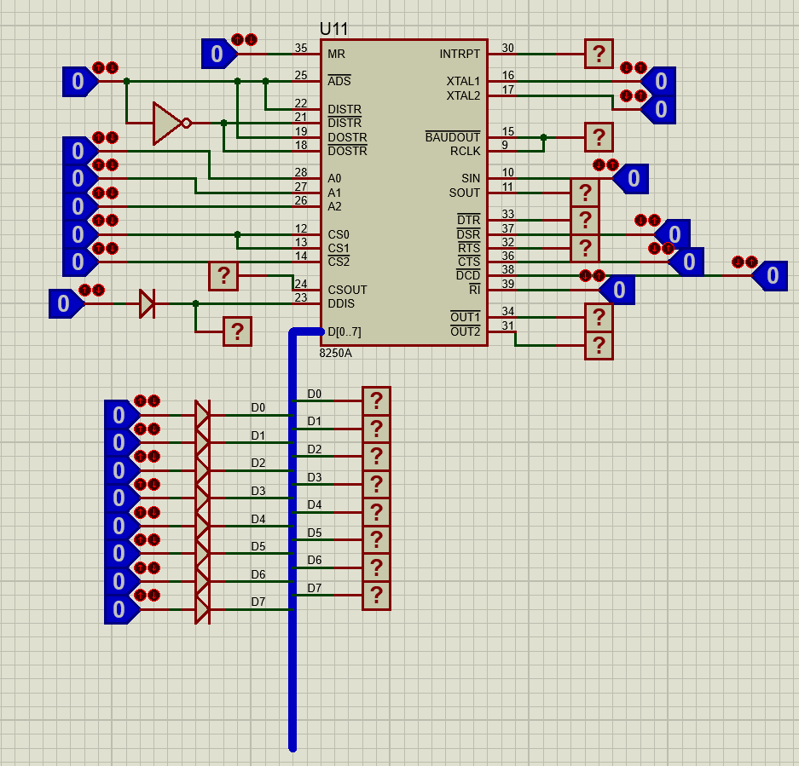

Рисунок 7 – Схема для исследования последовательного порта 8250A

5.2 Описание микросхемы

Описание последовательного порта представлено в таблицах 6 и 7.

Таблица 6 – Описание адресов регистра

|  |  |  |  |  |
| --- | --- | --- | --- | --- |
| DLAB | A2 | A1 | A0 | Регистр |
| 0 | 0 | 0 | 0 | Приемный буфер (чтение), удержание передатчика,  регистр (запись) |
| 0 | 0 | 0 | 1 | Разрешение прерывания |
| X | 0 | 1 | 0 | Идентификация прерывания (только чтение) |
| X | 0 | 1 | 1 | Контроль линии |
| X | 1 | 0 | 0 | Контроль модема |
| X | 1 | 0 | 1 | Статус линии |
| X | 1 | 1 | 0 | Статус модема |
| X | 1 | 1 | 1 | Стирание |
| 1 | 0 | 0 | 0 | Перекрытие делителя (младший байт) |
| 1 | 0 | 0 | 1 | Перекрытие делителя (старший байт) |

Таблица 7 – Описание пинов микросхемы

|  |  |  |
| --- | --- | --- |
| Pin | Название | Описание |
| A0, A1, A2 | Register Select Pins | Входы выбора UART регистра для чтения/записи при передаче данных с помощью CPU |
| A̅D̅S̅ | Address Strobe Pin | Вход для перекрытия сигналов выбора регистра (A0, A1, A2) и выбора чипа (CS0, CS1, CS2) |
| CS0, CS1, C̅S̅2̅ | Chip Select Pins | Входы выбора чипа (если на CS0 и CS1 высокий сигнал, а на CS2 - низкий, то допускается коммуникация между UART и CPU |
| CSOUT | Chip Select Out Pin | Выход, показывающий выбор чипа. Передача данных невозможна пока сигнал CSOUT не станет равен логической 1 |
| D7-D0 | Data Bus Pins | Шина, состоящая из 8-ми линий ввода- вывода с тремя состояниями. Позволяет передавать данные между UART и CPU в обе стороны |
| D̅C̅D̅ | Data Carrier Detect Pin | Вход, показывающий при 0, что носитель данных был обнаружен модемом или датасетом |
| DDIS | Driver Disable Pin | Становится 0, когда CPU читает данные из UART. Также может быть входом, позволяющим отключать или контролировать направления передачи данных шины |
| D̅S̅R̅ | Data Set Ready Pin | При 0 данный вход информирует UART, что модем или датасет готовы для установления коммуникационной связи |
| D̅T̅R̅ | Data Terminal Ready Pin | При 0 данный выход информирует модем или датасет, что UART готов для установления коммуникационной связи |
| C̅T̅S̅ | Clear to Send Pin | При 0 данный вход информирует UART, что модем или датасет готовы к обмену данными |
| R̅T̅S̅ | Request to Send Pin | При 0 данный выход информирует модем или датасет, что UART готов к обмену данными |
| DISTR, D̅I̅S̅T̅R̅ | Read Pins | Если сигнал DISTR высокий, пока чип выбран, CPU может читать статусную информацию или данные из выбранного регистра UART |
| DOSTR, D̅O̅S̅T̅R̅ | Write Pins | Если сигнал DOSTR высокий, пока чип выбран, CPU может писать контролирующие слова или данные в выбранный регистр UART |
| SIN, SOUT | Serial Input, Output Pins | Вход и выход для последовательного ввода и вывода данных через коммуникационное устройство (периферическое, модем или датасет) соответственно |
| INTRPT | Interrupt Pin | Становится 1, когда любое из доступных прерываний дает сигнал 1 и включен через IER. Становится 0 после окончания прерывания или общего сброса |
| MR | Master Reset Pin | Вход, при 1 очищающий все регистры кроме приемного буфера, удержания передатчика и перекрытия делителя |
| O̅U̅T̅1̅, O̅U̅T̅2̅ | Output 1, 2 Pins | Выводы, назначаемый пользователем на 0 путем установления 2-го или 3-го бита контрольного регистра модема на 1 соответственно |
| B̅A̅U̅D̅O̅U̅T̅ | Baud Out Pin | Выход для 16-кратного тактового сигнала бода из секции передатчика UART |
| RCLK | Receiver Clock Pin | Вход для 16-кратного тактового сигнала бода для принимающей секции чипа |
| XTAL1, XTAL2 | External Crystal Input, Output Pins | Сигнальный вход и выход, используемые совместно для формирования цепи обратной связи для тактового сигнала бода осциллятора. Если тактовый сигнал сгенерирован вне чипа, то он должен управлять генератором такта бода через XTAL1 |
| R̅I̅ | Ring Indicator Pin | При 0 показывает, что сигнал звонка на телефон принят модемом или датасетом |

**Вывод**

В ходе выполнения лабораторной работы я изучил цифровые последовательностные интегральных схемы, их типы и свойства, особенности программируемых микросхем.